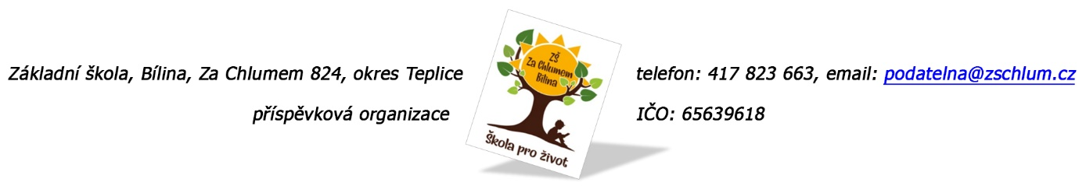

GASTRO Klimatech s.r.o.
Chebská 270/85
360 06 Karlovy Vary

OBJEDNÁVKA č. 56/2024

Ředitelství školy objednává elektrický varný kotel FAGOR M-E915 BM. Veřejná zakázka byla vysoutěžena pod systémovým číslem P24V00000054.
Celková částka včetně DPH činí 120.879,- Kč.
Termín ukončení prací je nejpozději 14. týden.
Nedílnou součástí této objednávky je Příloha č. 1 – Smluvní podmínky

Žádáme, abyste při vystavení faktury uvedli všechny náležitosti uvedené v zákoně č. 89/2012 Sb. Občanský zákoník, § 11 zákona č. 563/1991 Sb., zákon o účetnictví a § 28 zákona č. 235/2004 Sb., zákon o DPH.

Fakturu zašlete na adresu: Základní škola, Bílina, Za Chlumem 824, okres Teplice, příspěvková organizace.

Tato objednávka bude v plném rozsahu uveřejněna dle zákona č. 340/2015 Sb., o registru smluv a nabývá účinnosti dnem, kdy ZŠ Za Chlumem 824, Bílina uveřejní objednávku v informačním systému registru smluv na Portále veřejné správy.

V Bílině dne: 19. 3. 2024

19. 3. 2024 20. 3. 2024 19. 3. 2024
……………………………………… ……………………………….. ……………………………
Příkazce operace: Oprávněná osoba za Správce rozpočtu:
Mgr. Barbora Schneiderová, dodavatele Fojtíková Andrea
ředitelka školy (datum a podpis)

Bankovní spojení: UCB, a.s. Teplice
číslo účtu: 824077/2700
tel.: 417 823 663
e-mail: fojtikova@zschlum.cz

Příloha č. 1 k objednávce č. 56/2024 – smluvní podmínky

- Předmětem objednávky je dodání varného elektrického kotle značky FAGOR M-E915 BM.

- Zhotovitel se zavazuje dodat zboží v souladu se zájmy objednatele a s potřebnou péčí a v ujednaném čase. Zhotovitel je vázán příkazy objednatele ohledně způsobu provádění dodávky.

- Objednatel má právo kontrolovat provádění dodávky a požadovat po zhotoviteli prokázání skutečného stavu provádění dodávky kdykoli v průběhu trvání této objednávky.

- Součástí ceny jsou veškeré práce, které v zadávací dokumentaci nejsou výslovně uvedeny a zhotovitel jakožto odborník o nich vědět měl nebo mohl vědět.

- O předání a převzetí dodávky bude sepsán předávací protokol. Podepsáním předávacího protokolu se má dílo za předané.

- Lhůty provádění budou prodlouženy:
- jestliže překážky v provádění dodávky zavinil objednatel
- jestliže přerušení prací bylo zaviněno vyšší mocí, nebo jinými okolnostmi nezaviněnými zhotovitelem

- Protokol o převzetí dodávky musí obsahovat výslovné prohlášení objednatele o tom, že dodávka nebo část přebírá a dále musí obsahovat prohlášení zhotovitele, že dodávka je úplná a nemá vady bránící užití dodávky k zamýšlenému účelu.

- Zhotovitel přebírá záruku na elektrický kotel 24 měsíců od řádného splnění předmětu zakázky, která počíná běžet dnem předání a převzetí dodávky písemným protokolem.

- Zhotovitel odpovídá za to, že jeho činnost je poskytována v souladu s obecně závaznými právními předpisy, technickými normami, s odbornou péčí a se zájmy objednatele.

- Pokud bude dodávka vykazovat vady a nedodělky bránící užívání dodávky, dodávka nebude objednatelem převzata, a dodávka bude hrazena až po odstranění vad a nedodělků a bude využito penále za nedodržení termínu předání dodávky.

- Za nedodržení termínu realizace dodávky stanovujeme 0,3 % z ceny dodávky bez DPH za každý pracovní den prodlení.

- Objednatel je oprávněn odstoupit od objednávky, poruší-li zhotovitel svou povinnost, poruší-li svou povinnost dodávku dokončit a předat. V tomto případě se obě strany dohodli, že zhotovitel nemá vůči objednatele nárok na úhradu nákladů a ani za dílčí provedené práce jím provedené do doručení odstoupení.

- Objednatel může od objednávky odstoupit, pokud proti zhotoviteli bylo zahájeno insolvenční řízení podle zákona č. 182/2006 Sb., anebo zhotovitel vstoupí do likvidace.

- Za den odstoupení od objednávky se považuje den, kdy bylo písemné oznámení o odstoupení oprávněné smluvní strany doručeno druhé smluvní straně.

- Zhotovitel není oprávněn bez souhlasu objednatele postoupit žádná svá práva z této objednávky třetí osobě.

- Změny a doplňky k této objednávce lze sjednat pouze formou písemných dodatků podepsaných oběma smluvními stranami a po vzájemné dohodě.

- Smluvní strany prohlašují, že skutečnosti uvedené v této objednávce/dodatku nepovažují za obchodní tajemství a udělují souhlas k jejich zpřístupnění ve smyslu zákona č. 106/1999 Sb., o svobodném přístupu k informacím.

V Bílině dne: 19. 3. 2024

Oprávněná osoba za objednatele:
Mgr. Barbora Schneiderová, ředitelka školy …………………………………………………

Podpis oprávněné osoby za zhotovitele: ………………………………………………….
(datum a podpis)

